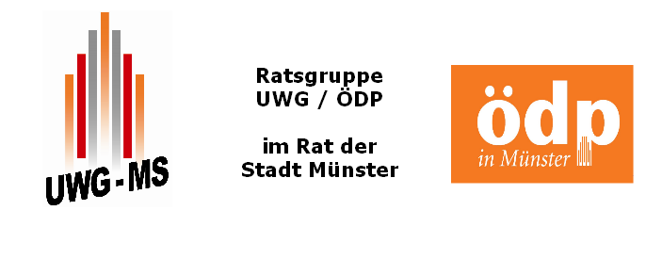

Änderungsantrag für den Rat,
Einbringung im ASSVW vom 05.12.2013
zur Vorlage V/ 593 / 2013

Kommunales Handlungskonzept Wohnen- Grundzüge und Weichenstellungen

Der Beschlussvorschlag I. Sachentscheidungen wird in folgenden Punkten ergänzt (fett):

3.4 Die Verwaltung wird beauftragt,
- ein städtisches Förderprogramm zum Ankauf von Mietpreis- und
Belegungsbindungen zu konzipieren und dem Rat zur Entscheidung
vorzulegen.

- die Möglichkeit zu prüfen, ein eigenes Wohnbauförderprogramm zu
entwickeln mit welchem gezielt „münstergerechter“ Wohnraum nach Einkommensgruppen, Größe und Qualität gefördert wird. Das Förderprogramm erfolgt durch Kreditvergabe zu vergünstigten Konditionen, analog den Förderwegen des Landes. ( Die Vergabe könnte über die Sparkasse Münsterland Ost. erfolgen)

5. Die Erarbeitung des „Münsteraner Modells einer sozial gerechten Bodennutzung“
wird konsequent darauf ausgerichtet, (1.) die Mengenziele zur Baulandbereitstellung
zu erreichen, (2) die Vorraussetzungen für den öffentlich geförderten Wohnungsbau
sowie preisermäßigte Wohnangebote zu schaffen und (3.) die Möglichkeiten des
§ 34 BauGB „großzügig“ auszulegen, um eine schnelle Baureife der
Grundstücke zu gewährleisten.

Es wird ferner beantragt, die angekündigten Teilkonzepte für die Handlungsfelder

- Mobilisierung von Wohnstandorten im Bestand
- Wohnungsmarktmonitoring
- Dialog, Kooperation und Bündnisse
- Öffentlichkeitsarbeit, Sensibilisierung, Social Marketing

bis zum Ende des 1. Quartals 2014 durch die Verwaltung als Beschlussvorschlag vorzulegen. Die Verwaltung wird weiterhin beauftragt,zu prüfen, ob für diese Tätigkeitsfelder eine neue Planstelle im Planungsamt geschaffen werden kann.

Die Begründung erfolgt mündlich

Für die Ratsgruppe UWG / ÖDP
Fritz Pfau (UWG)
Franz Pohlmann (ÖDP) Münster, 02.12.2013

